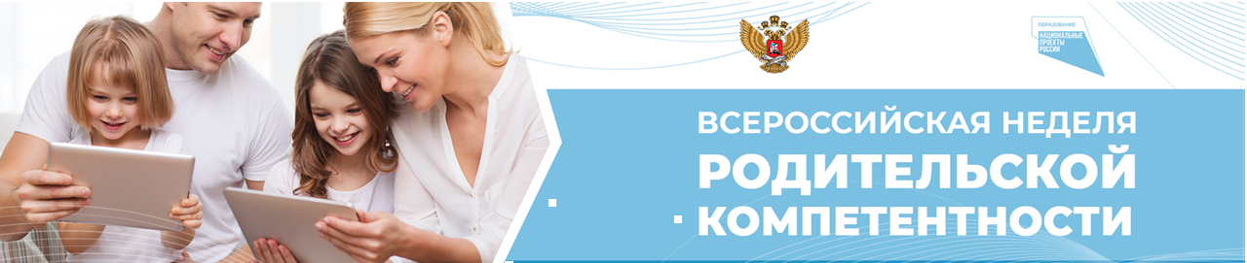
16 – 22 октября 2023 года

ГАУ ВО «Центр психолого-педагогической, медицинской и социальной помощи»

№ п/п | Тематика мероприятия | Время начала мероприятия | Название мероприятия | Формат мероприятия | Организатор | Ссылка на регистрацию на мероприятие или адрес проведения (при очном проведении в помещении организации)
16 октября 2023 года
1 | Возрастные и индивидуальные особенности развития ребенка | 14.30 | «Возрастные и индивидуальные особенности речевой и эмоционально волевой сферы ребенка» | Вебинар  онлайн | Государственное автономное учреждение Владимирской области «Центр психолого-педагогической, медицинской и социальной помощи»,  Гусь-Хрустальный филиал | https://forms.yandex.ru/u/6513f43ceb6146945ff0076f/
2 | Внутрисемейные отношения с ребенком | 16.00 | Родительское собрание «Все дело в папе. Роль отца в жизни ребенка» | очно | Государственное автономное учреждение Владимирской области «Центр психолого-педагогической, медицинской и социальной помощи», Селивановский филиал | Владимирская область, Селивановский район, п.Красная Горбатка, ул.Пролетарская, д.1
3 | Профилактика деструктивного и отклоняющегося поведения у детей | 16.00 | Тренинг для родителей по профилактике деструктивного и отклоняющего поведения у подростков | очно | Государственное автономное учреждение Владимирской области «Центр психолого-педагогической, медицинской и социальной помощи», Вязниковский филиал | Владимирская область, г. Вязники, ул. Чехова, д. 19

17 октября 2023 года
4 | Развитие, обучение и воспитание детей с ОВЗ, с инвалидностью | 8.45 | тренинг «Доброта в твоих руках» | очно | Государственное автономное учреждение Владимирской области «Центр психолого-педагогической, медицинской и социальной помощи», Вязниковский филиал | Владимирская область, г.Вязники, ул.Благовещенская, д. 37
5 |  | 15.00 | вебинар «Развитие, обучение и воспитаение детей с ЗПР» | онлайн | Государственное автономное учреждение Владимирской области «Центр психолого-педагогической, медицинской и социальной помощи», Александровский филиал | https://forms.yandex.ru/u/651d029ce010db2e51d3e5ed/

19 октября 2023 года
6 | Возрастные и индивидуальные особенности развития ребенка | 16.00 | «Особенности развития мелкой моторики у детей как залог успешного обучения письму» | очно | Государственное автономное учреждение Владимирской области «Центр психолого-педагогической, медицинской и социальной помощи», Селивановский филиал | Владимирская область, Селивановскиц район, пос. Красная Горбатка, ул. Пролетарская, д. 1
7 | Внутрисемейные отношения с ребенком | 14.00 | Семинар-практикум «Психолог-педагогические основы эффективного взаимодействия родителей с приемными детьми» | очно | Государственное автономное учреждение Владимирской области «Центр психолого-педагогической, медицинской и социальной помощи», Вязниковский филиал | Владимирская область, г. Вязники, ул. Советская, д. 16
8 |  | 15.00 | «Особенности взаимодействия в замещающих семьях (обучение методам бесконфликтного общения)» | очно | Государственное автономное учреждение Владимирской области «Центр психолого-педагогической, медицинской и социальной помощи», Кольчугинский филиал | Владимирская область,  г. Кольчугино, ул. 6-я линия Ленинского поселка, д. 30
9 | ИНОЕ | 16.00 | «Нейроигры. Играем дома» | очно | Государственное автономное учреждение Владимирской области «Центр психолого-педагогической, медицинской и социальной помощи», Муромский филиал | Владимирская область, г. Муром, ул. Лакина, д. 69 Б

20 октября 2023 года
10 | Развитие, обучение и воспитание детей с ОВЗ, с инвалидностью | 17.00 | Родительское собрание «Проблемы обучения и воспитания детей с ОВЗ младшего школьного возраста» | очно | Государственное автономное учреждение Владимирской области «Центр психолого-педагогической, медицинской и социальной помощи»  Мелеховский филиал | Владимирская область,  Ковровскипй район, с. Большие Всегодичи, ул. Центральная, д. 61 А
11 | Внутрисемейные отношения с ребенком | 17.30 | Родительское собрание «Семейные ценности метод формирования устойчивых положительных взаимоотношений в семье» | очно | Государственное автономное учреждение Владимирской области «Центр психолого-педагогической, медицинской и социальной помощи», Александровский филиал | Владимирская область, г. Александров, ул. Чески-Липа, д. 5

